DOCUMENTAÇÃO DE SOFTWARE
Habituar
Equipe de desenvolvimento do projeto:
Nome | Função
Equipe Habituar | Análise, desenvolvimento, testes e documentação

- Introdução
Habituar é uma plataforma web e mobile de apoio à organização de estudantes com dificuldades de aprendizagem e ao trabalho dos profissionais que os acompanham. O sistema oferece uma base única para estruturar rotina, tarefas, agenda e acompanhamento, reduzindo a dependência de planilhas, papel e registros dispersos.
O contexto inicial é uma instituição de ensino que acompanha estudantes com TDAH, autismo e deficiências. A principal dificuldade observada é organizacional: planejar estudos, acompanhar entregas e avaliações e manter uma visão contínua do acompanhamento realizado.
A solução é preparada para atender múltiplas instituições com isolamento de dados. Os principais usuários são aluno, profissional, monitor e administrador geral. O administrador geral atua no provisionamento da plataforma e não recebe acesso implícito aos dados sensíveis das instituições.

- Requisitos Funcionais (RFs)
A plataforma deve disponibilizar uma consulta de disponibilidade e versão para web e mobile.
RF0001 – Consultar estado do serviço
Prioridade | Complexidade | Situação | Versão
Média | Baixa | Implementado | Atual

A pessoa deve poder criar uma conta com nome, e-mail e senha válidos. O acesso a uma instituição depende de convite; quem tem conta sem vínculo vê o estado de espera.
RF0002 – Cadastrar usuário
Prioridade | Complexidade | Situação | Versão
Alta | Média | Implementado | Atual

O sistema deve autenticar web por cookie seguro e mobile por credencial Bearer armazenada com proteção nativa.
RF0003 – Autenticar usuário
Prioridade | Complexidade | Situação | Versão
Alta | Alta | Implementado | Atual

Após autenticar, o sistema deve identificar usuário, instituições disponíveis, tipo de vínculo, papéis acumulados e permissões efetivas. Quando há mais de um vínculo, a pessoa pode trocar de instituição sem sair; o cliente lembra a última escolha.
RF0004 – Resolver contexto de acesso
Prioridade | Complexidade | Situação | Versão
Alta | Alta | Implementado | Atual

O usuário deve poder revogar a sessão corrente e remover a credencial do cliente.
RF0005 – Encerrar sessão
Prioridade | Complexidade | Situação | Versão
Alta | Média | Implementado | Atual

A interface deve encaminhar aluno, profissional, monitor e administrador geral ao ambiente correspondente. Profissional e monitor usam o mesmo ambiente profissional, com destinos definidos pelas permissões atuais do vínculo; o endereço antigo do monitor leva a esse ambiente, e endereços digitados diretamente continuam protegidos. Quem perde o vínculo volta à escolha de instituição, a outro vínculo ou à espera por convite, sem dados da instituição anterior no dispositivo.
RF0006 – Direcionar por perfil
Prioridade | Complexidade | Situação | Versão
Alta | Média | Implementado | Atual

A instituição deve controlar papéis, permissões e alcances de acesso sem permitir escalonamento indevido. Cada vínculo tem um tipo (aluno, profissional ou monitor), pode receber vários papéis compatíveis e soma suas concessões. Os cinco papéis iniciais são Gestão da equipe, atendimento a vinculados, atendimento institucional, monitoramento e aluno. Na seção Gestão, na web e no mobile, quem pode consultar a equipe lista e busca profissionais e monitores, convida, reenvia e revoga convites, substitui o conjunto de papéis de um membro, remove vínculos com confirmação e cria papéis personalizados a partir de um modelo do sistema, escolhendo agrupamentos de permissões com nome e alcance. Ninguém concede o que não possui, modelos do sistema não mudam, a instituição não fica sem gestão completa da equipe e a mudança de um papel mostra antes o impacto sobre membros e convites. No mobile, a Gestão abre como uma lista de seções, cada uma em tela própria, e a confirmação de uma alteração bem-sucedida aparece como aviso passageiro, também anunciado ao leitor de tela; erros permanecem junto da ação que falhou. A trilha completa de auditoria dessas mudanças ainda está prevista.
RF0007 – Gerenciar papéis e permissões
Prioridade | Complexidade | Situação | Versão
Alta | Alta | Implementado | Atual

O sistema deve relacionar profissionais ou monitores aos estudantes que acompanham. Quem gerencia acompanhamentos define, por estudante, as pessoas da equipe que o acompanham; só vínculos ativos de profissional ou monitor são aceitos, e remover alguém da instituição encerra os acompanhamentos dessa pessoa. Na web e no mobile, essa definição fica no detalhe do estudante, dentro da seção Gestão.
RF0008 – Vincular acompanhamento
Prioridade | Complexidade | Situação | Versão
Alta | Média | Implementado | Atual

Profissionais autorizados devem registrar dados, observações e histórico do estudante. Na seção Gestão, na web e no mobile, quem gerencia estudantes cadastra e edita os dados civis e os responsáveis, anexa o termo institucional assinado, em PDF ou imagem de até 2 MB, e arquiva o estudante. A ficha reúne turma, condições acompanhadas e necessidades de apoio; data de nascimento, nome social e responsáveis vêm do cadastro do estudante e aparecem na ficha para consulta. Cada gravação preserva a versão anterior, e observações não podem ser editadas nem apagadas. Na web e no aplicativo mobile, o profissional abre a ficha a partir da lista dos estudantes que acompanha, com busca por nome, e registra as consultas realizadas, com data, duração e anotação, que também não podem ser alteradas. A monitoria vê os estudantes que acompanha sem abrir a ficha, e estudante arquivado mantém a ficha apenas para consulta.
RF0009 – Manter ficha do estudante
Prioridade | Complexidade | Situação | Versão
Alta | Alta | Implementado | Atual

O aluno deve montar a grade semanal, receber tarefas e acompanhar entregas e avaliações. A grade semanal já existe: a equipe que acompanha o aluno monta, na ficha, os blocos de cada dia (horário, título, tipo e observação), e o aluno e o responsável veem a semana na aba Rotina, com o dia de hoje em destaque. Tarefas, entregas, avaliações e o uso sem conexão ainda estão previstos.
RF0010 – Organizar rotina e tarefas
Prioridade | Complexidade | Situação | Versão
Alta | Alta | Em desenvolvimento | Atual

Profissionais devem agendar consultas e o aluno deve visualizá-las em sua agenda.
RF0011 – Agendar atendimentos
Prioridade | Complexidade | Situação | Versão
Alta | Alta | Previsto | Futura

Usuários autorizados devem definir métricas e registrar valores por estudante ou grupo.
RF0012 – Registrar métricas
Prioridade | Complexidade | Situação | Versão
Média | Alta | Previsto | Futura

Profissionais devem gerar relatórios consolidados para apoiar o acompanhamento pedagógico.
RF0013 – Emitir relatórios
Prioridade | Complexidade | Situação | Versão
Alta | Alta | Previsto | Futura

O administrador geral deve criar e manter instituições sem acesso implícito aos dados sensíveis delas. Na web, informa CPF ou CNPJ válido e contato, vê membros e papéis, convida pessoas, revoga convites e entrega um link que aparece uma vez. A pessoa aceita na web com conta nova ou existente; o convite expira em sete dias. Pela web, o administrador geral também configura equipe, convites e papéis da instituição com as mesmas regras, sem ganhar vínculo nem acesso a dados de alunos.
RF0014 – Provisionar instituições
Prioridade | Complexidade | Situação | Versão
Média | Alta | Implementado | Atual

A pessoa deve poder solicitar a redefinição da própria senha a partir da tela de entrada.
RF0015 – Recuperar senha
Prioridade | Complexidade | Situação | Versão
Alta | Média | Previsto | Futura

- Requisitos Não-Funcionais (RNFs)
As interfaces devem atender WCAG 2.2 AA e regras cognitivas adequadas ao público.
RNF0001 – Acessibilidade
Prioridade | Complexidade | Situação | Versão
Alta | Alta | Em aplicação | Atual

Dados pessoais e sensíveis devem ser tratados conforme a LGPD e o princípio do menor acesso. O responsável confirma e revoga, pela web e pelo aplicativo, o consentimento que a instituição registrou para o estudante; o texto do termo exibido é um resumo provisório, pendente de revisão jurídica.
RNF0002 – Privacidade
Prioridade | Complexidade | Situação | Versão
Alta | Alta | Em aplicação | Atual

Uma instituição não pode ler ou alterar dados pertencentes a outra instituição.
RNF0003 – Isolamento institucional
Prioridade | Complexidade | Situação | Versão
Alta | Alta | Implementado | Atual

Credenciais devem ser opacas, armazenadas somente como hash no servidor e revogáveis.
RNF0004 – Segurança de sessão
Prioridade | Complexidade | Situação | Versão
Alta | Alta | Implementado | Atual

Toda rota nasce protegida e todo acesso deve passar pelo catálogo fechado de permissões.
RNF0005 – Autorização restritiva
Prioridade | Complexidade | Situação | Versão
Alta | Alta | Implementado | Atual

Requisições e erros devem carregar identificador de correlação sem expor cookies ou autorizações em logs.
RNF0006 – Rastreabilidade
Prioridade | Complexidade | Situação | Versão
Alta | Média | Implementado | Atual

As funções devem estar disponíveis em navegador e aplicativo mobile, preservando o mesmo contrato de dados.
RNF0007 – Portabilidade
Prioridade | Complexidade | Situação | Versão
Alta | Alta | Implementado | Atual

API e clientes devem compartilhar schemas tipados e validar entradas e saídas.
RNF0008 – Integridade contratual
Prioridade | Complexidade | Situação | Versão
Alta | Média | Implementado | Atual

Lint, tipos, testes, contraste e fronteiras arquiteturais devem ser verificados continuamente.
RNF0009 – Qualidade automatizada
Prioridade | Complexidade | Situação | Versão
Alta | Média | Implementado | Atual

Rotina e tarefas do aluno devem continuar utilizáveis sem conexão, com sincronização posterior.
RNF0010 – Operação offline
Prioridade | Complexidade | Situação | Versão
Média | Alta | Previsto | Futura

Escritas e leituras sensíveis devem produzir trilha de auditoria vinculada ao ator e à instituição.
RNF0011 – Auditoria sensível
Prioridade | Complexidade | Situação | Versão
Alta | Alta | Previsto | Futura

- Diagrama(s) de Casos de Uso
O diagrama apresenta as interações centrais previstas para cada perfil. As funções ainda não disponíveis permanecem documentadas como escopo funcional do produto.
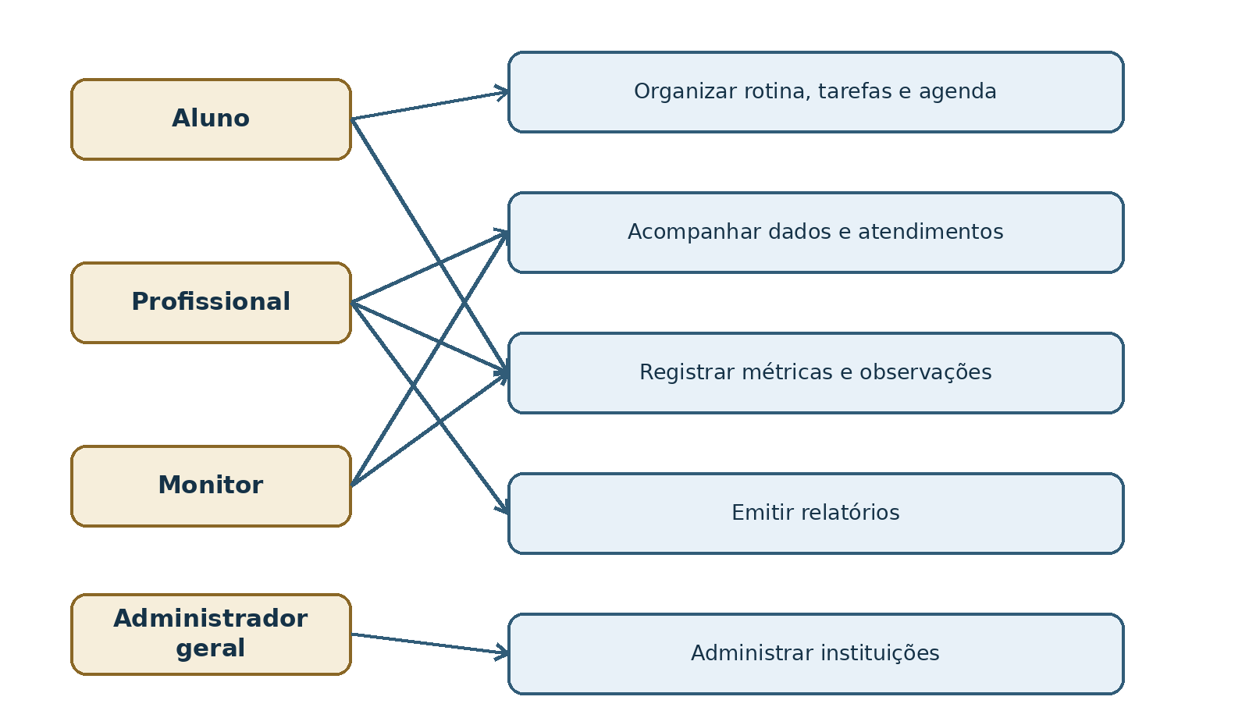

- Modelo do Banco de Dados
O modelo abaixo representa as entidades atualmente implementadas. Usuários e sessões são globais; vínculos, papéis, permissões, convites, estudantes, responsáveis e atribuições preservam o contexto institucional. Cada vínculo possui um tipo e recebe papéis por membership_roles; os papéis de sistema possuem template_key. Convites guardam somente o hash do token e seus papéis ficam em invitation_roles. Vínculos removidos recebem data e autor da remoção, sem apagar a conta nem a autoria de registros, e vínculos e papéis têm versão para recusar edição feita sobre dados desatualizados. O estudante pode ser cadastrado sem conta própria; seus responsáveis ficam em student_guardians, os consentimentos, com o termo assinado, em student_consents e cada acompanhamento liga um vínculo ativo de profissional ou monitor ao estudante. A ficha do estudante fica em student_profile_revisions, uma revisão por gravação, as observações em student_observations e as consultas realizadas em student_consultations; as três tabelas aceitam somente leitura e inserção, com autoria igual à pessoa autenticada. A grade semanal do aluno fica em routine_blocks, com versão para recusar edição feita sobre dados desatualizados. O banco aplica isolamento por linha para impedir acesso entre instituições.
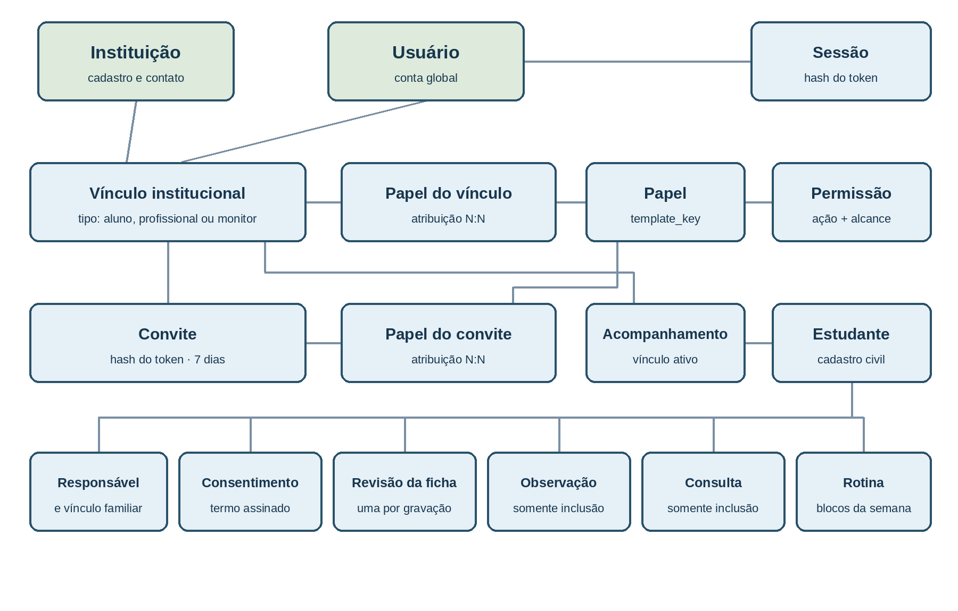
Entidades previstas para evolução do produto incluem tarefas, agenda de consultas, métricas, grupos e relatórios. Elas ainda não fazem parte do modelo físico apresentado.

- Tecnologias utilizadas
Área | Tecnologias
Linguagem e execução | TypeScript 6, Node.js 22 e pnpm
Monorepo e automação | Turborepo, ESLint e Conventional Commits
API | NestJS 12, Express, oRPC e Zod 4
Persistência | PostgreSQL 18 e Drizzle ORM
Aplicação web | React, Vite, Tailwind CSS e TanStack Router
Aplicação mobile | Expo, React Native e Expo Router
Cliente compartilhado | TanStack Query e cliente oRPC tipado
Segurança | Argon2, sessões opacas, RLS e permissões tipadas
Observabilidade | Pino, logs estruturados e identificador de correlação
Testes | Vitest, Jest, Testing Library, axe-core e Testcontainers
Infraestrutura local | Docker Compose com PostgreSQL

- Arquitetura do Software
O Habituar utiliza um monorepo com aplicações web, mobile e API, além de pacotes compartilhados. Web e mobile compartilham contratos, estados de dados e tokens visuais, mas mantêm interfaces próprias para respeitar as características de cada plataforma.
Camada | Responsabilidade e comunicação
Aplicações web e mobile | Interfaces próprias que consomem o mesmo cliente tipado.
Cliente React compartilhado | Transporte, cache, estados e ações sem compartilhar interface.
Contratos e domínio | Schemas, tipos, falhas, permissões e contratos da API.
API NestJS | Autenticação, autorização, validação e coordenação das operações.
PostgreSQL | Persistência e isolamento reforçado entre instituições.
Fluxo principal | Web/Mobile → Cliente compartilhado → Contratos → API → Banco de dados.
A API valida entradas e saídas a partir de contratos compartilhados, nega acesso por padrão e executa operações de banco dentro do contexto de instituição, ator e sessão. O PostgreSQL reforça o isolamento institucional independentemente dos filtros da aplicação.

- Backlog do produto
Backlog consolidado
Funcionalidade | Prioridade | Situação | Descrição
Autenticação e sessões | Alta | Implementado | Cadastro, login web/mobile, contexto e logout
Papéis, permissões e vínculos | Alta | Implementado | Papéis somados, catálogo fechado, isolamento institucional, gestão da equipe e acompanhamentos
Instituições e convites | Média | Implementado | Cadastro, convite de uso único e aceite na web
Interfaces de autenticação | Alta | Implementado | Entrada, cadastro e ambientes por perfil na web e no mobile
Fichas e observações | Alta | Implementado | Cadastro do estudante, termo assinado, ficha, histórico e consultas realizadas; auditoria prevista
Rotina, tarefas e foco | Alta | Em desenvolvimento | Grade semanal pronta; tarefas, foco e offline previstos
Agenda e atendimentos | Alta | Previsto | Consultas, anotações e notificações
Métricas e grupos | Média | Previsto | Indicadores configuráveis por instituição
Relatórios | Alta | Previsto | Consolidação e exportação de acompanhamento
Conformidade e retenção | Alta | Previsto | Consentimento, auditoria e descarte controlado

- Sprint 1
Período: 19/08/2026 a 09/09/2026.
A primeira sprint preparou a base técnica do produto. O objetivo foi deixar o repositório pronto para receber funcionalidades com segurança: aplicações separadas, pacotes compartilhados, regras de desenvolvimento verificadas automaticamente e uma primeira função ponta a ponta, a consulta de estado do serviço, funcionando na API, na web e no mobile.
Todas as entregas previstas para a sprint foram concluídas; a tabela apresenta a data em que cada uma foi entregue.

Entregas da Sprint 1
Entrega | Área | Data de entrega | Descrição
Monorepo e automação | Infraestrutura | 22/08/2026 | pnpm workspaces, Turborepo, TypeScript 6 e ESM em todos os pacotes; integração contínua executa lint, tipos, testes e build de cada workspace.
Regras de desenvolvimento | Infraestrutura | 26/08/2026 | Regras de arquitetura, idioma, tipos, erros e testes; lint de fronteiras entre pacotes, proibição de any, forwardRef e class-validator, nomes em kebab-case e Conventional Commits.
Separação das aplicações | Infraestrutura | 27/08/2026 | Aplicações api, web e mobile e pacotes core, design-tokens, react-client e config, cada um com entrypoints públicos explícitos.
Contrato da API | Pacote compartilhado | 28/08/2026 | Contrato versionado em /v1 declarado com Zod e oRPC, catálogo fechado de falhas, identificadores tipados e documento OpenAPI gerado.
Tokens visuais | Pacote compartilhado | 29/08/2026 | Escalas de cor, espaçamento e tipografia com verificação automática de contraste WCAG 2.2 AA e variáveis de tema para a web.
Banco de dados e isolamento | API | 01/09/2026 | PostgreSQL 18 em Docker Compose, papel de aplicação sem posse das tabelas, transação com contexto de instituição, ator e sessão e isolamento por linha provado em banco real.
Base da API | API | 02/09/2026 | NestJS 12 com configuração validada na inicialização, rotas negadas por padrão, identificador de correlação, logs estruturados com Pino e rota de saúde.
Cliente React compartilhado | Pacote compartilhado | 03/09/2026 | Cliente tipado com TanStack Query, sem interface, consumido igualmente pela web e pelo mobile.
Scaffolding da web | Web | 04/09/2026 | Vite, React, Tailwind CSS e TanStack Router, textos em pt-BR via i18n tipado e tela de estado do serviço com testes de acessibilidade.
Scaffolding do mobile | Mobile | 05/09/2026 | Expo e Expo Router, tokens, i18n tipado, tela de estado do serviço com testes de acessibilidade e perfis de build.
Autenticação e permissões | API e pacote compartilhado | 09/09/2026 | Cadastro e entrada pela API, cookie seguro para web e credencial Bearer para mobile, sessões opacas guardadas como hash, encerramento de sessão e catálogo fechado de permissões aplicado a toda rota.

Resultado: RF0001 foi entregue, a autenticação e as permissões ficaram disponíveis na API para as telas da sprint seguinte, e os requisitos RNF0003, RNF0004, RNF0005, RNF0006, RNF0008 e RNF0009 passaram a ser verificados automaticamente desde a base do projeto. As regras definidas nesta sprint valem para todo o código das sprints seguintes.
- Sprint 2
Período: 16/09/2026 a 30/09/2026.
A segunda sprint transformou a base em produto utilizável pelas instituições. Foram entregues o acesso das pessoas, a estrutura de instituições, papéis e equipe e o primeiro conjunto de funções de acompanhamento dos estudantes, sempre na web e no mobile sobre o mesmo contrato.
Todas as entregas previstas para a sprint foram concluídas; a tabela apresenta a data em que cada uma foi entregue.

Entregas da Sprint 2
Entrega | Área | Data de entrega | Descrição
Telas de autenticação | Web e mobile | 18/09/2026 | Telas de entrada, cadastro e saída sobre a API da sprint anterior, com mensagens de falha junto do campo e credencial guardada com proteção nativa no mobile (RF0002, RF0003 e RF0005).
Contexto e ambientes por perfil | Web e mobile | 22/09/2026 | Resolução de instituições, papéis e permissões após a entrada, troca de instituição, espera por convite e ambiente profissional com navegação definida pelas permissões (RF0004 e RF0006).
Instituições e convites | API e web | 24/09/2026 | O administrador geral cadastra instituições, consulta membros e papéis e convida pessoas por link de uso único válido por sete dias (RF0014).
Papéis e permissões | API e pacote compartilhado | 26/09/2026 | Cinco papéis iniciais, papéis somados por vínculo e papéis personalizados sem escalonamento indevido (RF0007).
Gestão da equipe | Web e mobile | 28/09/2026 | Listagem e busca de profissionais e monitores, convites, troca de papéis e remoção de vínculos com confirmação.
Padrão de interface mobile | Mobile | 29/09/2026 | Layout em listas, telas em pilha, avisos passageiros anunciados ao leitor de tela, ícones Phosphor e escolha de tema.
Estudantes e acompanhamentos | API, web e mobile | 30/09/2026 | Cadastro civil, responsáveis, termo institucional assinado, arquivamento e definição da equipe que acompanha cada estudante (RF0008).
Ficha do estudante | API, web e mobile | 30/09/2026 | Ficha com histórico de revisões, observações e consultas realizadas que não podem ser alteradas depois de registradas (RF0009).
Consentimento e rotina semanal | API, web e mobile | 30/09/2026 | O responsável confirma e revoga o consentimento registrado pela instituição; a equipe monta a grade semanal do aluno, que aluno e responsável consultam na aba Rotina (RF0010, parcial).

Resultado: os requisitos RF0002 a RF0009 e RF0014 estão implementados, e a grade semanal do RF0010 já está disponível. Ficam para as próximas sprints as tarefas do aluno, o uso sem conexão, a agenda de atendimentos, as métricas, os relatórios, a recuperação de senha e a trilha de auditoria.
- Sprint 3

- Sprint final

- Registros

